ООО «ЕвроТьюбСервис»
Республика Беларусь, 220141, г. ул. Руссиянова, д. 3/1 комн. 326-А\42
Р/с BY35PJCB30120566821000000933 в ОАО «Приорбанк», ЦБУ 117, г. Минск, код PJCBBY2X
УНП 193141511
E-Mail: eurotubeservice@gmail.com
Тел. (029) 619-96-16
г. Минск
04 мая 2022 г. Заявка на перевозку груза

Маршрут | Количество, tn. | Дата погрузки | Цена, в BYN
РБ, Минск (р-н д. Синило) - РБ, Дзержинск | 15,00 | 06 – 05 - 2022 г. | =400
 | Груз | Тягач | прицеп
Р-н д. Синило  (Стайки) Минская обл.  Тел.  +375296513282  Леонид  (приехать на загрузку обязательно до 9:00) | Трубы стальные длина 11,5м. Погрузка верхняя
Место выгрузки:
г. Дзержинск, ул. Вокзальная
Контакт:
+375292215159 - Максим
1. Оплату гарантируем в течении 5 дней с момента получения оригиналов документов.
2. Время погрузки – 24 часа, разгрузки – 24 часа. Своевременное прибытие на погрузку считается прибытие до 13 часов дня. Суббота, воскресенье – нерабочие дни.
3. За неподачу машины штраф -50 USD.
4. За неподачу груза штраф -50 USD.
5. Груз должен быть доставлен в срок, установленный из расчёта прохождения 450 км в день. За несвоевременную доставку груза штраф 100 USD за начавшиеся сутки.
6. Простой 24 часа штраф – 50 USD.
7. Перевозчик должен иметь не менее 12 ремней и закрепить груз своими силами
Ждем подтверждения заказа и реквизиты водителя и автотранспорта
на e-mail: a3332133@gmail.com
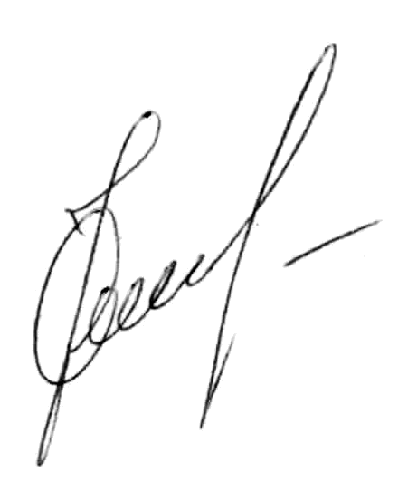

Заказчик | Исполнитель
директор ООО «ЕвроТьюбСервис» __________ /О.Н. Ковалевский/

